REQUERIMENTO Nº 03/2023

“REQUER AO PODER EXECUTIVO, QUE ATRAVÉS DO ÓRGÃO COMPETENTE, PROVIDENCIE MELHORIAS ESTRUTURAIS NO CAMPO DE FUTEBOL LOCALIZADO NA RUA 22 AV. ÁREA VERDE AO LADO DA ESCOLA MUNICIPAL MARIA JÚLIA JARDIM AURENY III”.

Mesa Diretora,

O Vereador que o presente subscreve, em pleno exercício de suas prerrogativas legais e regimentais, REQUER por meio da órgão competente que providencie melhorias na estrutura do campo de futebol localizado na rua 22 Área Verde, ao lado da Escola Municipal Maria Júlia, no Jardim Aureny III, região sul de Palmas.

JUSTIFICATIVA

Caros nobres, a presente solicitação é pertinente, visto que diversos moradores procuraram este vereador solicitando ações junto ao poder público municipal para melhorias da estrutura do campo de futebol localizado na rua 22 Área Verde, ao lado da Escola Municipal Maria Júlia, no Jardim Aureny III, por se tratar de uma área muito utilizada pela população, e pelo projeto de iniciação esportiva criado pela Associação Esportiva Recreativa Aureny - III.
O campo de futebol descrito acima, a muito tempo carece deste benefício que é de suma importância não só para os praticantes do futebol do bairro, como para toda região, visto que o número de adeptos do esporte é expressivo.
Neste propósito, requeremos que seja feita construção de um poço artesiano, fechamento com alambrados de toda a área, iluminação com refletores, construção de estrutura física de vestiários, bem como troca do gramado que se encontra em péssimas condições de uso.

Face ao exposto, conto com o apoio dos nobres pares.
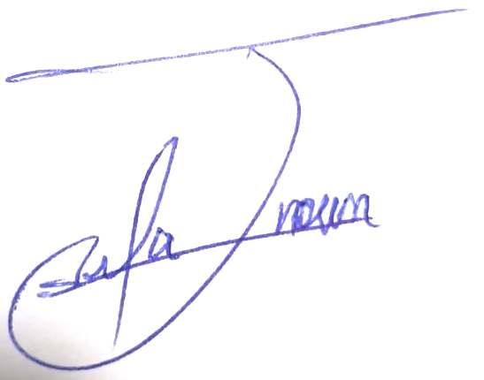

Palmas, 16 de Fevereiro de 2023.

JOSMUNDO
Vereador

